**《资阳市城东三大片区控制性详细规划暨城市设计修编》**

**（草案）概况及相关图纸**

1. **规划范围**

规划区为位于资阳市中心城区沱江以东的城东片区，北侧、南侧、西侧临沱江，东至成资大道，总规划面积约19.95平方公里。

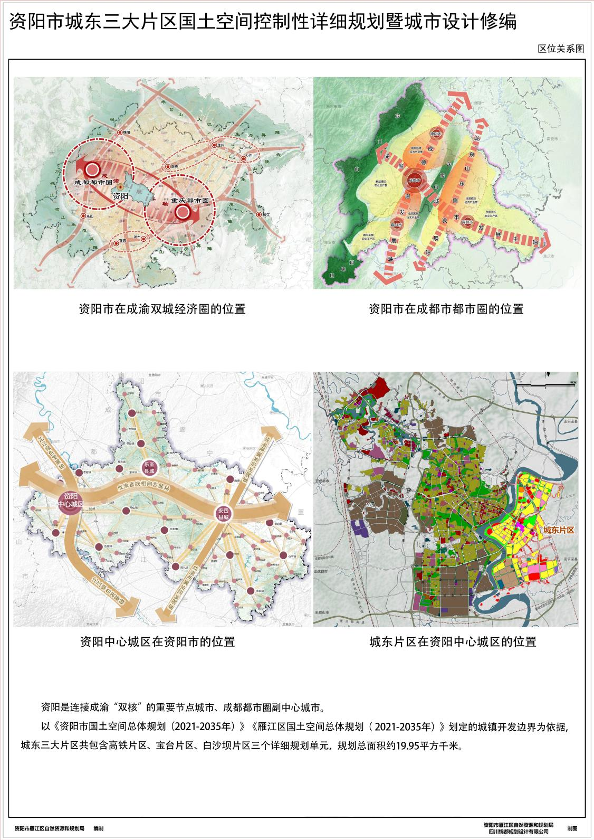

**区位关系图**

1. **总体定位**

结合城东三大片区城市发展现状，依托综合交通枢纽、产业集群、山水资源等优势，承接《资阳市国土空间规划（2021-2035年）》《资阳市雁江区国土空间总体规划（2021-2035年）》及相关专项规划对于城东片区布局及功能结构的引导，落实上位规划对城东三大片区“东优”发展战略及“滨江宜居组团”定位，以实现城市综合功能集聚、承接成都市功能疏解转移、塑造蓝绿交融的公园城市为目标，规划城东三大片区功能定位为：集品质宜居、生态和谐、产城融合、城市旅游等功能于一体的高品质、可持续、现代化新城。

1. **用地规模和人口规模**

规划总建设用地面积1994.89公顷，人均建设用地面积约91.51㎡/人。本次规划区人口规模约21.8万人。

1. **规划空间结构**

规划形成“一廊、三楔、两轴、多心、三组团”的空间布局结构：

“一廊”指沱江运动活力廊，沿沱江东岸构建以生态、游憩、休闲、运动为主的亲水、观景、活动岸线，融入蜀人原乡广场、高铁站前广场、宝台嘴商业中心等景观节点，打造连续的慢行、运动、游憩走廊；

“三楔”指以大地沟、字库山、黄泥河、白沙坝半岛及其他环城浅丘自然空间，以“尊重自然”为前提，在生态保育的基础上，结合零散的商业用地布局，塑造三条集生态、休闲游憩于一体的城市绿楔；

“两轴”指蜀乡大道形象展示轴和迎宾大道协同发展轴，以蜀乡大道和迎宾大道为载体，向西对接资阳老城区和城南工业集中区，向南链接遂资眉高速，向北协同宝台镇等镇村地区；重点提升沿线的城市服务配套，形成迎宾大道+蜀乡大道十字景观轴，展示资阳城东三大片区的现代生活和产业形象；

“多心”指资阳北站商务与枢纽核心、宝台站管理与休闲核心、宝台嘴商业与游憩核心、白沙坝产业与教育核心、大地沟生态与休闲核心、黄泥沟生态与休闲核心、白沙坝半岛生态与休闲核心；

“三组团”分别是以综合交通枢纽及商业商务为主导的高铁站城一体组团；以居住服务为主导的宝台活力人居组团；以产业及教育为主导的白沙坝文体科创组团。

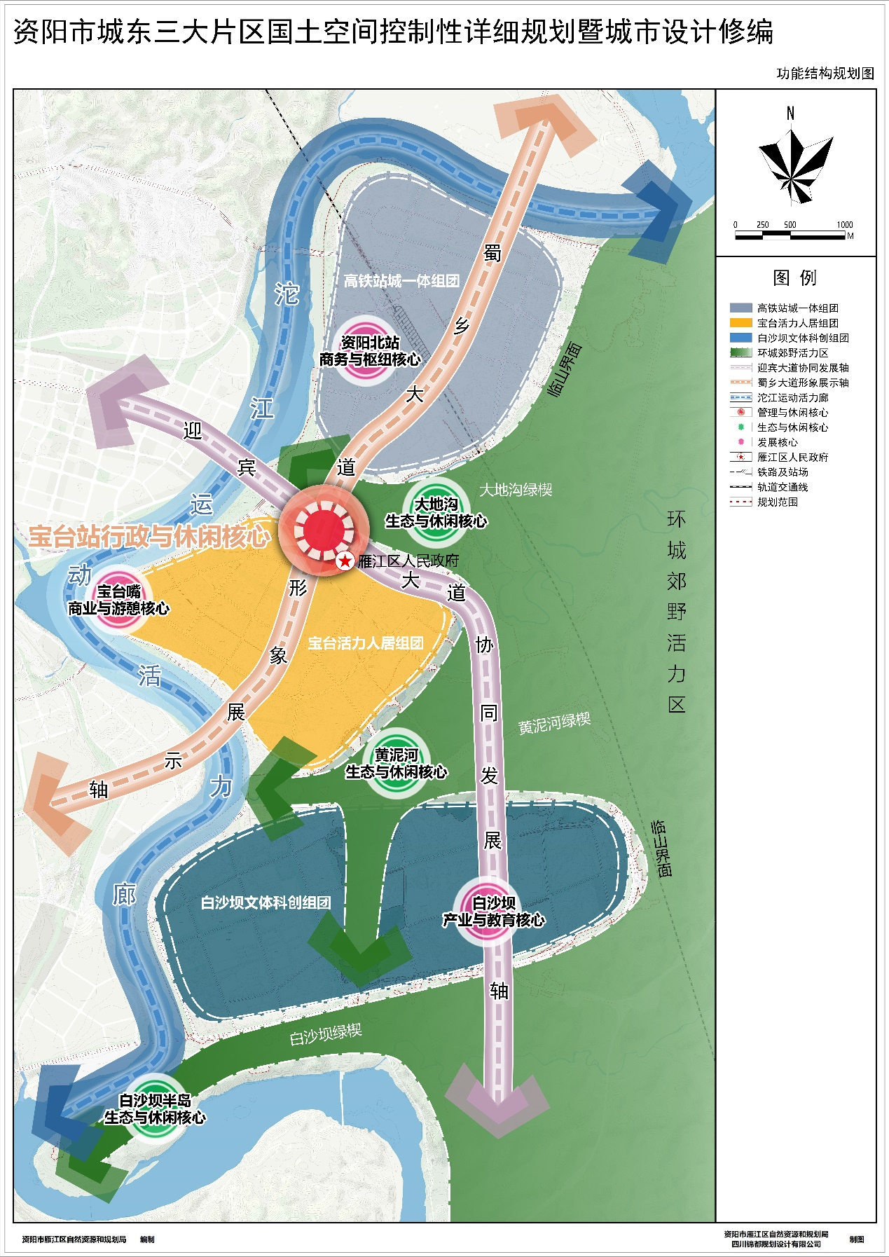

**功能结构规划图**

1. **路网结构**

规划形成“四横六纵”主干路网结构。

四横：雷音大街、迎宾大道、锦湾街、城南大街；

六纵：宝台大道、蜀乡大道、将军路、文明寺路、中兴街、迎宾大道。

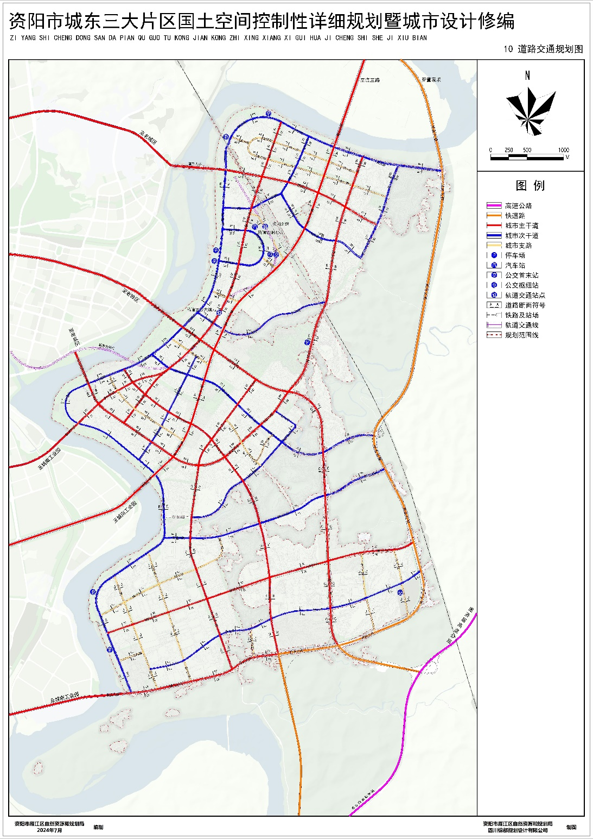

**道路交通规划图**

1. **用地布局**

总建设用地面积为 1994.89公顷

（1） 居住用地757.47公顷，占比 37.82%；

（2） 公共管理与公共服务用地194.62公顷，占比 9.76%；

（3） 商业服务业设施用地 170.30公顷，占比 8.54%；

（4） 道路与交通设施用地337.65公顷，占比16.93%；

（5） 公用设施用地34.66公顷，占比1.74%；

（6） 绿地与广场用地308.75公顷，占比15.48%；

（7） 特殊用地1.70公顷，占比 0.09%；

（8） 留白用地23.91公顷，占比 1.20%。

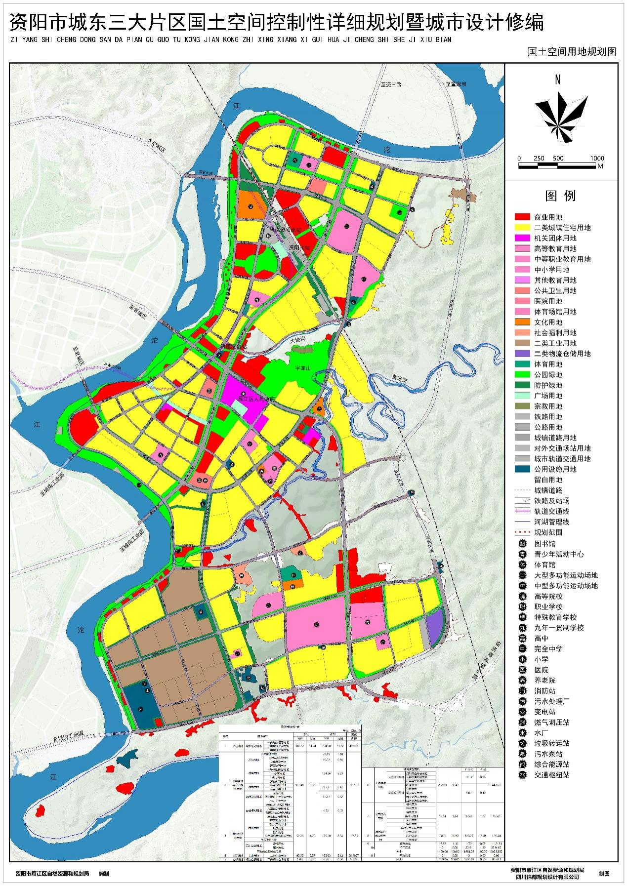

**国土空间用地规划图**

1. **公共管理与公共服务设施**

规划构建“城市-片区-居住区” 三级公共服务体系，并根据《社区生活圈规划技术指南》《城市居住区规划设计标准》构建了 “15分钟-10分钟-5分钟”三级居住区生活圈体系。

城市级公共服务设施主要包括雁江区人民政府、资阳环境科技职业学院等服务于资阳市及周边区域的高能级服务设施。

片区级公共服务设施主要包括小学、卫生院、社会福利等服务于城东片区的相关公共服务设施。

居住区级公共服务中心按照居住用地分布进行设置，主要是为居住配套的各类公共服务设施，包括行政管理、基础教育、社区商业服务、文化体育、社区服务和医疗卫生等设施。

本次规划共构建3个15分钟生活圈，配套设施包含机关团体设施3处、教育设施6处、医疗卫生设施3处、文化设施4处，体育设施4处；

构建6个10分钟生活圈，包含8处社区服务中心、9处派出所、6处文化活动中心、3处中型多功能运动场地、4所小学；

构建30个5分钟生活圈，包含30处社区服务站、30处文化活动站、30处小型多功能运动场地、38处幼儿园、30处社区卫生服务站、30处社区日间照料中心。

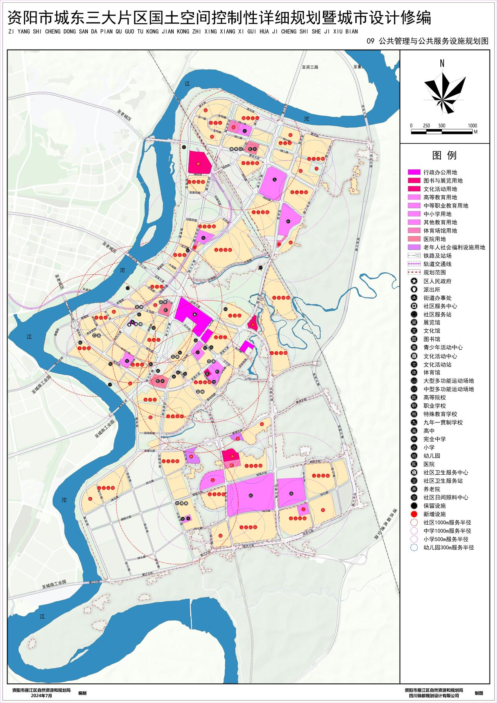

**公共管理与公共服务设施规划图**